COMUNICATO STAMPA
Würth Elektronik offre connettori receptacle e plug USB 2.0 tipo C
Sfruttare l'alimentazione di potenza USB-C ed il comfort di innesto
Waldenburg (Germania), 6 settembre 2022 – Würth Elektronik offre una soluzione interessante per sviluppatori che desiderano sfruttare i vantaggi della connessione USB-C per la loro applicazione e contemporaneamente non necessitano dell'alta velocità di trasmissione dei dati dello standard USB 3.1. Con la denominazione WR-COM USB 2.0 di tipo C, Würth Elektronik presenta un connettore receptacle orizzontare e un connettore a spina verticale dell'apprezzato collegamento simmetrico sulla base dei precedenti standard USB.
Il top della new entry nella ricca offerta di componenti USB di Würth Elektronik: chi utilizza il connettore a spina di tipo C nella versione USB-2.0 può comunque sfruttare la corrente di carica maggiore dello standard 3.1 e trasmettere una potenza fino a 100 Watt.
Il WR-COM USB 2.0 di tipo C è concepito per un lungo tempo di vita. Per garantire maggiore supporto meccanico sul PCB, questi componenti assemblabili con tecnologia SMT sono dotati di pad di saldatura supplementari. I contatti sono doppi e dorati. Il connettore a spina ha una durata di almeno 10.000 cicli ed è concepito per un range di temperatura di esercizio industriale compreso tra -40 e +85°C.
Questa soluzione economica per la carica di dispositivi mobili via USB-C è disponibile fin da subito a magazzino senza limite minimo d'ordine. Vengono predisposti campioni gratuiti.

Immagini disponibili
Le seguenti immagini possono essere scaricate da internet e stampate: https://kk.htcm.de/press-releases/wuerth/

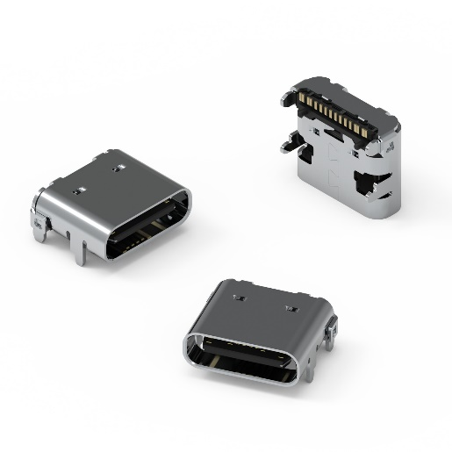  Foto di: Würth Elektronik  Connettore receptacle orizzontale con tecnologia SMT WR-COM USB 2.0 tipo C | 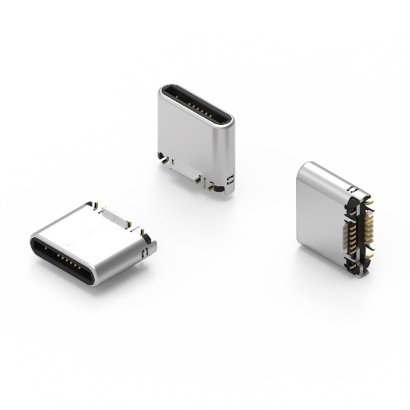  Foto di: Würth Elektronik  Connettore a spina verticale con tecnologia SMT WR-COM USB 2.0 tipo C

Informazioni sul gruppo Würth Elektronik eiSos
Il gruppo Würth Elektronik eiSos è produttore di componenti elettronici ed elettromeccanici per il settore dell'elettronica e lo sviluppo delle tecnologie per soluzioni elettroniche orientate al futuro. Würth Elektronik eiSos è uno dei maggiori produttori europei di componenti passivi, attivo in 50 Paesi, con stabilimenti in Europa, Asia e America settentrionale che riforniscono una clientela sempre crescente a livello mondiale.
La gamma di prodotti comprende componenti per la compatibilità elettromagnetica (CEM), induttori, trasformatori, componenti HF, varistori, condensatori, resistenze, quarzi, oscillatori, moduli d'alimentazione, bobine per il trasferimento wireless di potenza, LED, sensori, connettori, elementi per gli alimentatori di potenza, tasti e interruttori, tecnologia per la connessione, portafusibili e soluzioni per la trasmissione wireless dei dati.
La disponibilità a magazzino di tutti i componenti del catalogo senza limite minimo d'ordine, i campioni gratuiti e l'elevato supporto dei nostri dipendenti specializzati e addetti alle vendite, così come la vasta scelta di strumenti per la selezione dei componenti, caratterizzano l'orientamento all'assistenza dell'impresa, unico nel suo genere.
Würth Elektronik fa parte del gruppo Würth, leader mondiale nelle tecniche di montaggio e di fissaggio. L'azienda offre impiego a 8000 dipendenti e nel 2021 ha registrato un fatturato di 1,09 miliardi di Euro.
Würth Elektronik: more than you expect!
Per ulteriori informazioni consultare il sito www.we-online.com

Per ulteriori informazioni:  Würth Elektronik eiSos GmbH & Co. KG  Sarah Hurst  Max-Eyth-Strasse 1  74638 Waldenburg  Germania  Telefono: +49 7942 945-5186  E-Mail: sarah.hurst@we-online.de  www.we-online.com | Contatto per la stampa:  HighTech communications GmbH  Brigitte Basilio  Brunhamstrasse 21  81249 München  Germania  Telefono: +49 89 500778-20  Fax: +49 89 500778-77  E-Mail: b.basilio@htcm.de  www.htcm.de

